涉执房地产处置司法拍卖评估报告

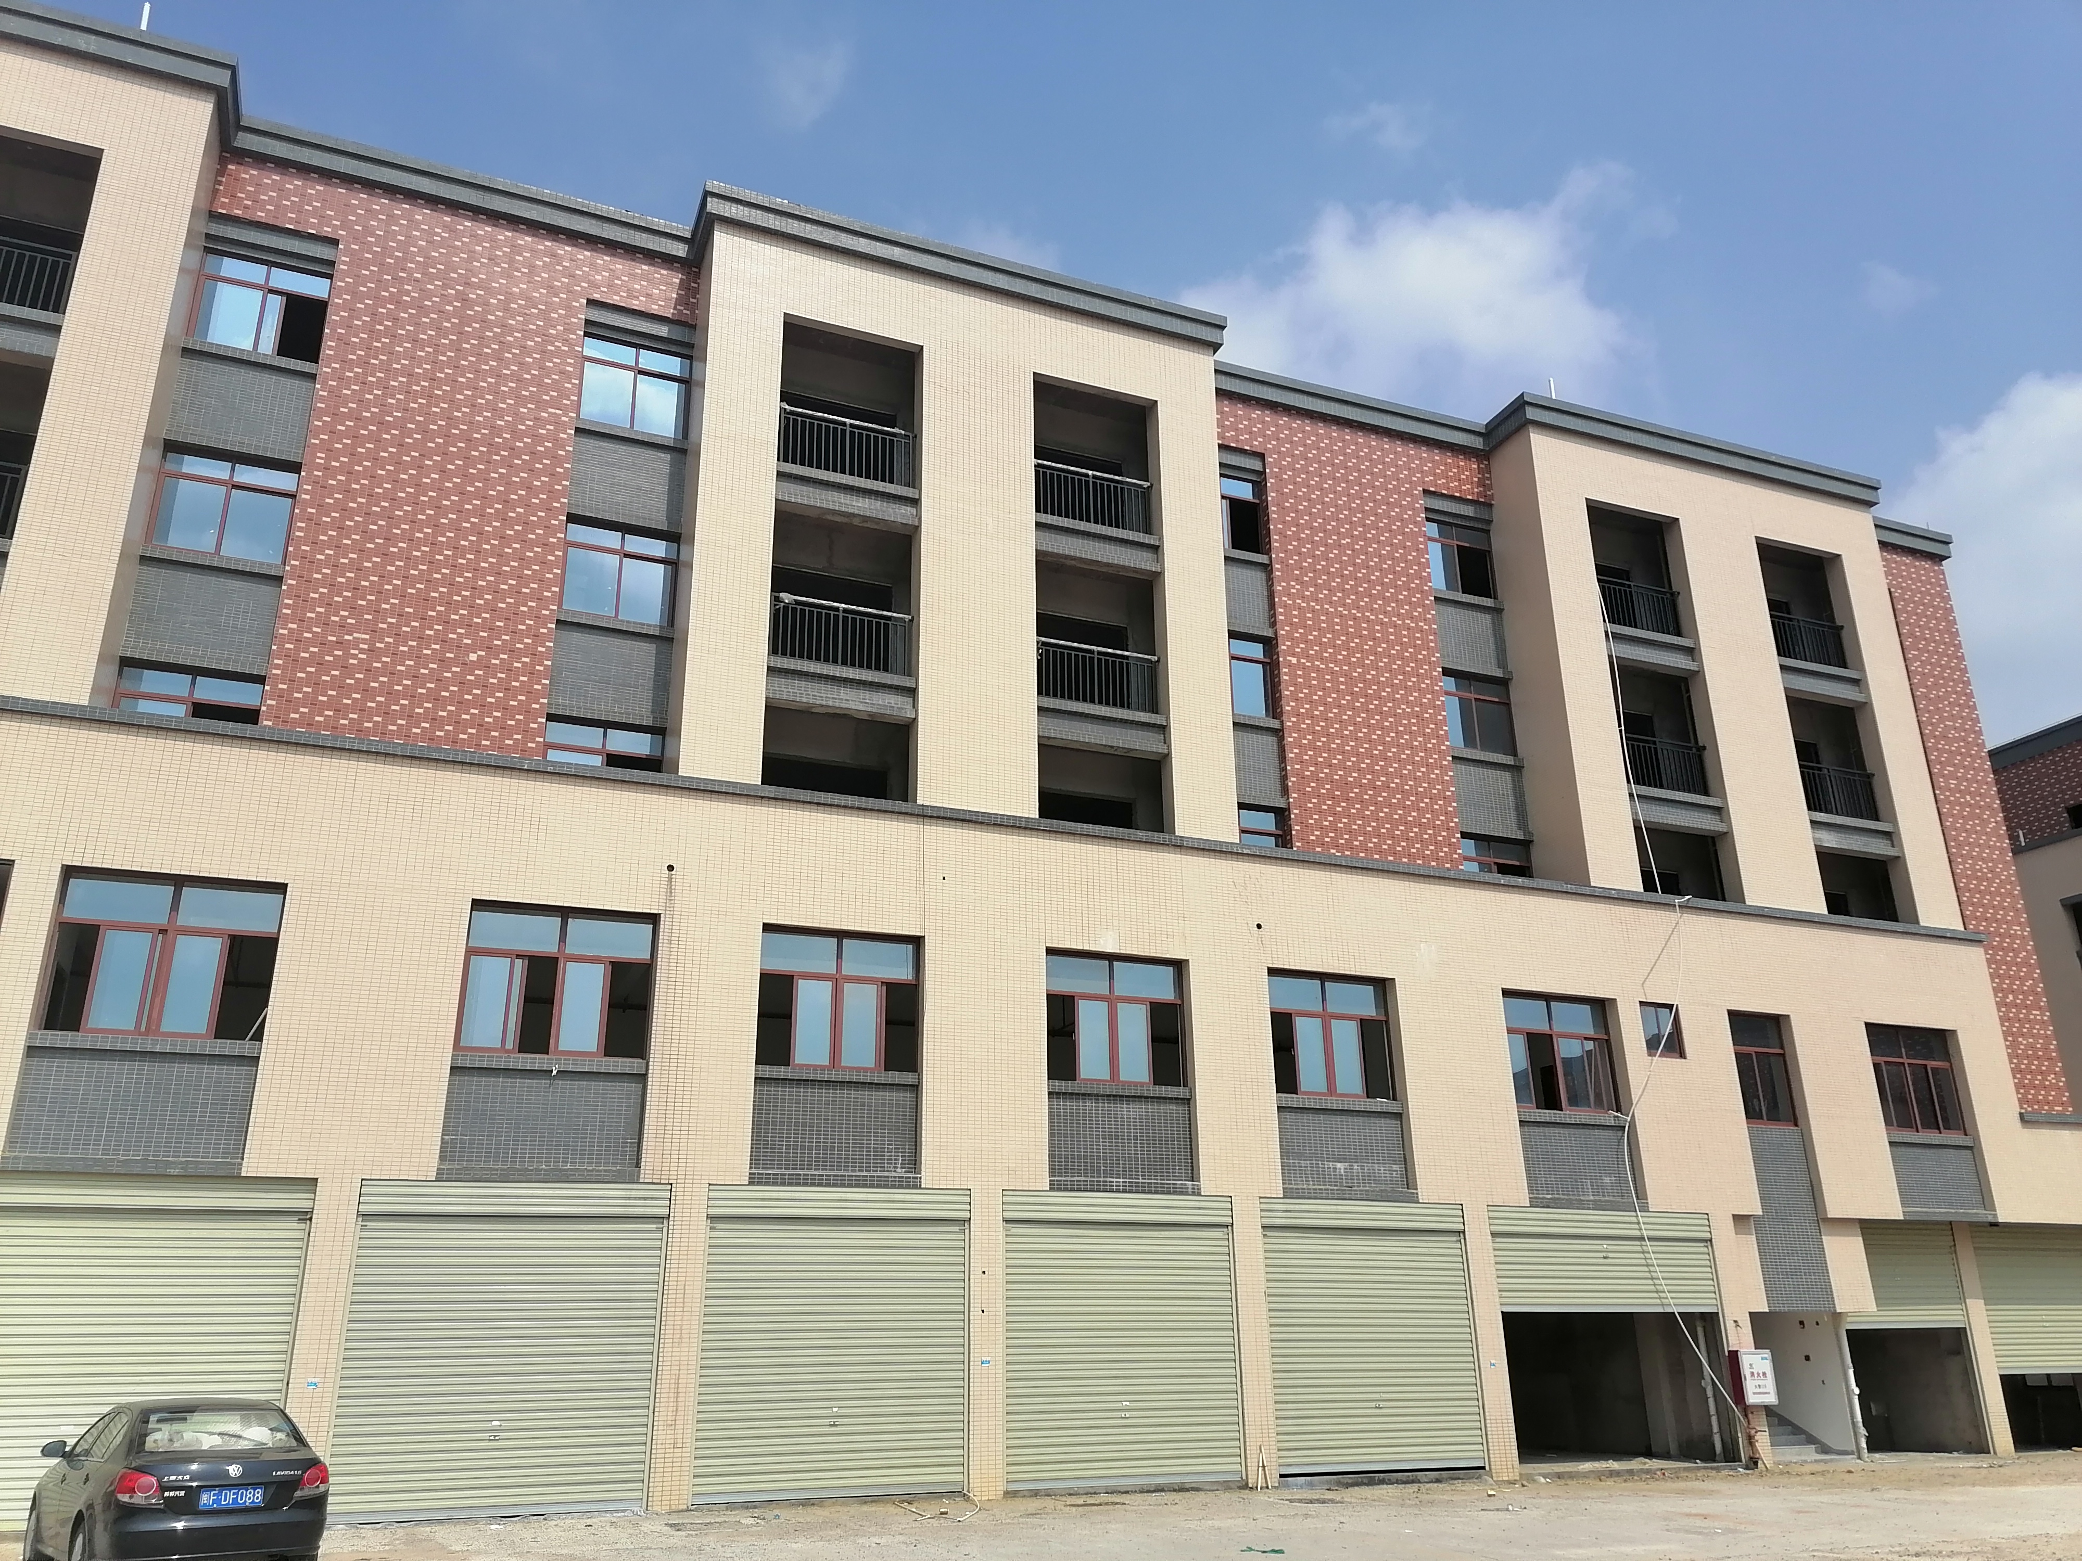

估价报告编号：闽鉴岩房评字【2022】093号
估价项目名称：龙岩市新罗区红坊街道龙港西路2号中国（龙岩）农产品物流城南区B区商业用房及车位房地产司法拍卖估价
估 价 委 托 人：江西省萍乡市中级人民法院
房地产估价机构：福建明鉴资产评估房地产土地估价有限公司
注册房地产估价师：李大奇（注册号3520190041）
张 鹏（注册号3520070068）
估价报告出具日期：2022年08月05日
地址：福建省龙岩市新罗区西陂镇天平路58号太古广场7层702室
邮编：364000 电话/传真：0597-2305818 E-mail：lymjcpv@126.com

致估价委托人函

江西省萍乡市中级人民法院：
受贵院委托，本估价机构委派注册房地产估价师李大奇（注册号3520190041）、张鹏（注册号3520070068）对坐落于龙岩市新罗区红坊街道龙港西路2号中国（龙岩）农产品物流城南区B区商业用房及车位房地产进行了估价，有关内容报告如下：
估价目的：为人民法院确定财产处置参考价提供参考依据。
估价对象：龙岩市新罗区红坊街道龙港西路2号中国（龙岩）农产品物流城南区B区商业用房及车位房地产，财产范围包括建筑物（含室内二次装修）、分摊的土地使用权（含土地出让金）及公共配套设施，不包括其他动产、可移动家具家电、债权债务、特许经营权等其他财产或权益；估价对象所处宗地面积38752.00㎡，土地使用权用途为商服用地，土地使用权类型为出让，权属人均为福建中合农产品市场有限公司。 具体详见下表：
估价对象 | 面积（㎡） | 用途 | 权利性质 | 建筑结构 | 位置
3幢301号 | 52.01 | 商服用地/商场 | 出让/商品房 | 钢混 | 第3层
3幢302号 | 32.34 | 商服用地/商场 | 出让/商品房 | 钢混 | 第3层
3幢313号 | 63.56 | 商服用地/商场 | 出让/商品房 | 钢混 | 第3层
3幢412号 | 104.98 | 商服用地/商场 | 出让/商品房 | 钢混 | 第4层
4幢518号 | 55.72 | 商服用地/商场 | 出让/商品房 | 钢混 | 第5层
5幢401号 | 147.20 | 商服用地/商场 | 出让/商品房 | 钢混 | 第4层
7幢502号 | 94.09 | 商服用地/商场 | 出让/商品房 | 钢混 | 第5层
7幢504号 | 115.18 | 商服用地/商场 | 出让/商品房 | 钢混 | 第5层
7幢505号 | 101.85 | 商服用地/商场 | 出让/商品房 | 钢混 | 第5层
2-6、8-16幢C007号 | 38.20 | 车位 | 出让/商品房 | 钢混 | 地下1层
2-6、8-16幢C022号 | 38.20 | 车位 | 出让/商品房 | 钢混 | 地下1层
2-6、8-16幢C023号 | 38.20 | 车位 | 出让/商品房 | 钢混 | 地下1层
2-6、8-16幢C028号 | 38.20 | 车位 | 出让/商品房 | 钢混 | 地下1层
2-6、8-16幢C039号 | 38.20 | 车位 | 出让/商品房 | 钢混 | 地下1层
2-6、8-16幢C054号 | 38.20 | 车位 | 出让/商品房 | 钢混 | 地下1层
2-6、8-16幢C055号 | 38.20 | 车位 | 出让/商品房 | 钢混 | 地下1层
2-6、8-16幢C056号 | 38.20 | 车位 | 出让/商品房 | 钢混 | 地下1层
2-6、8-16幢C057号 | 38.20 | 车位 | 出让/商品房 | 钢混 | 地下1层
2-6、8-16幢C058号 | 38.20 | 车位 | 出让/商品房 | 钢混 | 地下1层
2-6、8-16幢C059号 | 38.20 | 车位 | 出让/商品房 | 钢混 | 地下1层
2-6、8-16幢C060号 | 38.20 | 车位 | 出让/商品房 | 钢混 | 地下1层
2-6、8-16幢C064号 | 38.20 | 车位 | 出让/商品房 | 钢混 | 地下1层
2-6、8-16幢C067号 | 38.20 | 车位 | 出让/商品房 | 钢混 | 地下1层
2-6、8-16幢C068号 | 38.20 | 车位 | 出让/商品房 | 钢混 | 地下1层
2-6、8-16幢C069号 | 38.20 | 车位 | 出让/商品房 | 钢混 | 地下1层
2-6、8-16幢C070号 | 38.20 | 车位 | 出让/商品房 | 钢混 | 地下1层
2-6、8-16幢C074号 | 38.20 | 车位 | 出让/商品房 | 钢混 | 地下1层
价值时点：2022年07月27日。
价值类型：市场价值。
估价方法：比较法、成本法
估价结果：本机构估价人员根据特定的估价目的，遵照《中华人民共和国城市房地产管理法》、《房地产估价规范》及《涉执房地产处置司法评估指导意见（试行）》等法律法规和技术标准，遵循独立、客观、公正的原则，经过实地察看和市场调查，运用比较法、成本法进行分析、测算和判断。经评估测算，在公开市场和持续使用前提下，在满足本次估价假设和限制条件下，本次估价对象于价值时点的估价结果如下：
估价对象房地产市场价值评估结果
项目 | 估价结果
 | 总价（万元）
正常税费负担下的市场价值 | 492.96（人民币肆佰玖拾贰万玖仟陆佰元整）
估价对象房地产市场价值评估结果明细表
名称 | 市场价值（万元） | 单价（元/㎡）
3幢301号 | 21.95 | 4,220.00
3幢302号 | 13.78 | 4,262.00
3幢313号 | 27.10 | 4,263.00
3幢412号 | 43.87 | 4,179.00
4幢518号 | 23.29 | 4,179.00
5幢401号 | 59.67 | 4,054.00
7幢502号 | 38.54 | 4,096.00
7幢504号 | 47.18 | 4,096.00
7幢505号 | 41.72 | 4,096.00
2-6、8-16幢C007号 | 9.77 | 2,558.00
2-6、8-16幢C022号 | 9.77 | 2,558.00
2-6、8-16幢C023号 | 9.77 | 2,558.00
2-6、8-16幢C028号 | 9.77 | 2,558.00
2-6、8-16幢C039号 | 9.77 | 2,558.00
2-6、8-16幢C054号 | 9.77 | 2,558.00
2-6、8-16幢C055号 | 9.77 | 2,558.00
2-6、8-16幢C056号 | 9.77 | 2,558.00
2-6、8-16幢C057号 | 9.77 | 2,558.00
2-6、8-16幢C058号 | 9.77 | 2,558.00
2-6、8-16幢C059号 | 9.77 | 2,558.00
2-6、8-16幢C060号 | 9.77 | 2,558.00
2-6、8-16幢C064号 | 9.77 | 2,558.00
2-6、8-16幢C067号 | 9.77 | 2,558.00
2-6、8-16幢C068号 | 9.77 | 2,558.00
2-6、8-16幢C069号 | 9.77 | 2,558.00
2-6、8-16幢C070号 | 9.77 | 2,558.00
2-6、8-16幢C074号 | 9.77 | 2,558.00
合计 | 492.96
特别提示：
- 按照法律法规规定，转让人和买受人各自负担交易税费。
（2）本评估报告评估值未考虑估价对象涉及的评估费、拍卖费、诉讼费、律师费等财产处置费用对评估值所产生的影响。
（3）相关当事人应当按照法律规定和评估报告载明的用途、使用人、使用期限等使用范围使用评估报告。否则，房地产估价机构和注册房地产估价师依法不承担责任。
（4）本报告评估结论仅为人民法院确定财产处置参考价服务，不是评估对象处置可实现的成交价格，也不应当被视为对评估对象处置成交价格的保证。
（5）财产拍卖或者变卖之日与价值时点不一致，可能导致评估结果对应的评估对象状况、房地产市场状况、欠缴税费状况等与财产拍卖或者变卖时的相应状况不一致，发生明显变化的，评估结果应当进行相应调整后才可使用。
（6）在评估报告使用期限或者评估结果有效期内，评估报告或者评估结果未使用之前，如果评估对象状况或者房地产市场状况发生明显变化的，评估结果应当进行相应调整后才可使用。
（7）本次估价对象为期房（在建工程），本次估价是假设其可按时完工并交付使用的情况下进行估价，本次估价未考虑估价对象成交后过户、可能延期交付等事项对估价结果的影响。
（8）本次估价根据委托方提供的由龙岩市住建局出具的《估价对象明细表》、《不动产登记证明》、《土地使用权权证》、《房屋交易与产权档案管理系统查询信息》设定估价对象的建筑面积、建筑规划用途、建筑结构、房屋性质、房号、幢号、土地使用权用途、土地使用权性质、土地使用权面积等。
（9）本估价报告使用期限自2022年08月05日起至2023年08月04日止。
欲了解本评估项目的全面情况，请阅读本估价报告全文。

福建明鉴资产评估房地产土地估价有限公司（公章）
法定代表人：（签名或盖章）
日期：2022年08月05日

目 录
估价师声明……………………………………………………………1
估价假设和限制条件……………………………………………………………2
估价结果报告………………………………………………………………4
一、估价委托人及相关当事人……………………………………………… 4
二、房地产估价机构…………………………………………………………4
三、估价目的…………………………………………………………………4
四、估价对象…………………………………………………………………4
五、价值时点…………………………………………………………………7
六、价值类型………………………………………………………………7
七、估价原则………………………………………………………………7
八、估价依据………………………………………………………………8
九、估价方法………………………………………………………………9
十、估价结果………………………………………………………………9
十一、注册房地产估价师……………………………………………………10
十二、实地查勘期……………………………………………………………10
十三、估价作业期………………………………………………………10
附件………………………………………………………………………………11
1、江西省萍乡市中级人民法院《委托书》复印件；
2、估价对象权属证明文件复印件；
3、专业帮助情况和相关专业意见；
4、估价对象位置示意图；
5、估价对象现状照片；
6、房地产估价机构营业执照和估价资质证书复印件；
7、注册房地产估价师注册证书复印件；

估 价 师 声 明

我们根据自己的专业知识和职业道德，在此郑重声明：
1、就注册房地产估价师所知，我们在本估价报告中对事实的说明是真实和准确的，没有虚假记载、误导性陈述和重大遗漏。
2、本估价报告中的分析、意见和结论是注册房地产估价师独立、客观、公正的专业分析、意见和结论，但受到本估价报告中已说明的估价假设和限制条件的限制。
3、注册房地产估价师与本估价报告中的估价对象没有现实或潜在的利益，与估价委托人及估价利害关系人没有利害关系，也对估价报告中的估价对象、估价委托人及估价利害关系人没有偏见。
4、我们是依照中华人民共和国国家标准《房地产估价规范》（GB/T50291-2015）、《房地产估价基本术语标准》（GB/T50899-2013）进行分析，形成意见和结论，撰写本估价报告。
5、对估价对象在价值时点的特定司法拍卖估价目的下的价值进行分析、测算和判断并提供相关专业意见，是注册房地产估价师的责任；提供必要的资料并保证所提供资料的真实性、合法性、完整性，恰当使用估价报告是委托人和诉讼活动当事人的责任。
6、若因估价程序或者估价依据的不完备，并非因注册房地产估价师的主观过错造成，则当事人不得对评估工作的固有瑕疵提出质疑，也不得因此对估价机构及其注册房地产估价师提出评估不当的指控，当事人应承担房地产司法评估结果可能带来的法律后果。
7、注册房地产估价师李大奇于2022年07月27日对估价对象进行了现场勘查。
8、没有人对本估价报告提供重要专业帮助。

估价假设和限制条件

一、估价假设
(一)一般假设
1、估价委托人提供了《估价对象明细表》、《不动产登记证明》、《土地使用权权证》、《房屋交易与产权档案管理系统查询信息》、《建设工程施工许可证》估价人员对估价委托人提供的估价对象的权属、面积、用途等资料进行了检查，在无理由怀疑其合法性、真实性、准确性和完整性的情况下，假设估价委托人提供的资料均合法、真实、准确和完整。纳入估价对象财产范围内的房地产权属明确，房屋、土地使用权权属无纠纷。估价委托人及有关当事方对其所提供资料的真实性、合法性、准确性和完整性承担责任。
2、估价对象在经济耐用年限内或批准的土地使用年限内能够按照本报告设定的用途正常使用并产生效益，估价委托人引领估价人员实地查勘的估价对象与委托估价的估价对象一致，具有唯一性。
3、本报告对房屋安全、环境污染、质量缺陷、建筑面积、财务状况等影响估价对象价值的重大因素给予了关注，在无理由怀疑估价对象存在安全隐患且无相应的专业机构进行鉴定、检测的情况下，本报告以工程无结构性损害等质量缺陷，设备设施符合相关标准，装修符合相关标准（无空气污染、放射性辐射等），可以安全使用为假设前提。如果估价报告使用者对估价对象的房屋安全、环境污染及质量问题存疑，建议估价委托人聘请具有相应资质资格的专业机构或专家先行鉴定、检测或审计等，本房地产估价机构再以专业机构或专家出具的专业意见为依据进行估价。
4、本估价报告中估价对象的房屋面积以估价委托人提供的龙岩市住建局出具的《估价对象明细表》、《房屋交易与产权档案管理系统查询信息》确定的面积为准。如果估价报告使用者对估价对象的建筑面积存疑，建议估价委托人聘请具有相应资质资格的专业机构先行勘察、丈量，本估价机构再以专业机构出具的专业意见为依据进行估价。
5、于价值时点，委托方未能明确估价对象是否存在欠缴税金及相关费用的情况，本次评估，假设估价对象不存在欠缴税金及相关费用的情况。
6、于价值时点，委托方未能提供估价对象是否存在租赁权及占有使用情况；现场勘查，估价对象为闲置，未发现估价对象可能存在租赁权及占有使用情况；故本次评估根据中房协关于印发《涉执房地产处置司法评估指导意见（试行）》的通知，设定估价对象不存在租赁权及占用使用情况。
7、于价值时点，委托方未提供估价对象是否存在担保物权设立的情况资料，根据调查了解，未发现估价对象可能存在担保物权设立情况，故本次评估根据中房协关于印发《涉执房地产处置司法评估指导意见（试行）》的通知，设定估价对象不存在担保物权设立情况。
(二)未定事项假设
1、假设在价值时点后，宏观经济形势不会出现重大变化，估价对象所处地区的房地产市场供应关系不会出现重大变化，并且无不可抗力对估价对象造成重大影响。
2、本次估价对象为期房（在建工程），本次估价是假设其可按时完工并交付使用的情况下进行估价，本次估价未考虑估价对象成交后过户、可能延期交付等事项对估价结果的影响。
(三)背离事实假设
于价值时点，根据委托方提供的资料，估价对象已被查封，现被江西省萍乡市中级人民法院强制拍卖，本次估价未考虑查封事项对估价结果的影响。
(四)不相一致假设
本估价项目不存在不相一致事项，故本估价报告无不相一致假设。
(五)依据不足假设
本次估价根据委托方提供的由龙岩市住建局出具的《估价对象明细表》、《不动产登记证明》、《国有土地使用权证》、《房屋交易与产权档案管理系统查询信息》设定估价对象的建筑面积、建筑规划用途、建筑结构、房屋性质、房号、幢号、土地使用权用途、土地使用权性质、土地使用权面积、权属人等。
二、估价报告使用限制
(一) 本估价报告仅作为本次估价目的之使用，不作为其他任何用途使用，若改变估价条件和估价目的或作为其他用途由本报告无效，由此造成的一切损失，本公司不承担任何责任。
(二)本报告的使用期限为自2022年08月05日（估价报告出具之日）起不超过一年，在此期间，若国家相关政策有重大调整或者房地产市场变化较大时，请重新委托估价。
（三）估价报告使用者为估价委托人（江西省萍乡市中级人民法院）。
(四)权属证书的真伪只有原颁发机关才能做出准确判断，颁证机关将在办理转让时予以确认。权属有瑕疵将不能依法办理相关手续，我们提请报告使用人关注这一点。
(五)本报告估价结果的估算是以估价对象在价值时点的状况和本报告对估价对象设定的假设和限制条件为依据进行的。若国家有关政策、市场环境、估价对象的用途和使用方式以及估价中遵循的假设条件发生变化时，估价对象的估价结果也会发生变化，必要时应作相应调整或重新估价。
(六)本估价报告及附件须同时完整使用方为有效，本估价机构不对仅使用报告中部分内容或使用不当所可能导致的任何损失承担责任。
(七)对于其他可能影响估价的瑕疵事项，在估价委托人委托估价时未作特殊说明的，而房地产估价人员根据其执业经验一般不能获悉的情况下，估价机构及估价人员不承担相关责任。
(八)本报告须经估价机构加盖公章并由注册房地产估价师签名后方可使用。
(九)本报告未经估价机构书面同意，不得向估价委托人及其他报告使用者之外的单位和个人提供，报告的全部和部分内容，未经许可不得发表于任何公开媒体上。

估价结果报告

一、估价委托人及相关当事人
1、估价委托人：江西省萍乡市中级人民法院
2、申请执行人：江西天耀置业有限公司
3、被执行人：福建中合农产品市场有限公司
4、权属人：福建中合农产品市场有限公司
二、房地产估价机构
估价机构名称：福建明鉴资产评估房地产土地估价有限公司
住所：福建省龙岩市新罗区西陂镇天平路58号太古广场7层702室
法定代表人：郑建平
资质等级：一级
资质证书编号：352019031
统一社会信用代码：91350800784543993M
三、估价目的
为人民法院确定财产处置参考价提供参考依据。
四、估价对象
（一）估价对象的财产范围
估价对象的财产范围包括建筑物（含室内二次装修）、分摊的土地使用权（含土地出让金）及公共配套设施，不包括其他动产、可移动家具家电、债权债务、特许经营权等其他财产或权益。
（二）估价对象基本状况
1、坐落 | 龙岩市新罗区红坊街道龙港西路2号中国（龙岩）农产品物流城南区B区商业用房及车位
2、规模 | 估价对象商场建筑面积合计为766.93㎡、车位建筑面积为687.60㎡（18个车位）
3、用途 | 规划用途为商场、车位
4、权属 | 福建中合农产品市场有限公司
5、现状 | 期房
6、担保物权设立情况 | 根据委托方提供的相关估价资料，估价对象未设立担保物权设立。
7、租赁或占用情况 | 估价对象为在建，估价对象无租赁或占用情况。
- 拖欠税费情况 | 估价委托人未提供估价对象拖欠税费相关资料，拖欠税费情况不详
- 查封等形式限制权情况 | 江西省萍乡市中级人民法院查封拟强制拍卖
（三）土地基本状况
1、坐落 | 龙岩市新罗区红坊街道龙港西路2号中国（龙岩）农产品物流城南区B区
2、四至 | 小区宗地东至自界止、南至自界止、西至道路、北至道路
3、权利类型 | 国有建设用地使用权
4、使用权类型 | 出让
5、用途 | 商服用地
6、规划条件 | 商业用房
7、开发程度 | 期房，宗地外已达到“五通”
（四）建筑物基本状况
1、房屋坐落 | 龙岩市新罗区红坊街道龙港西路2号中国（龙岩）农产品物流城南区B区
2、建筑结构、质式 | 钢混结构，条状建筑物
3、设施设备 | 带电梯、通信、水电等配套设施齐全
4、装修情况 | 期房、室内为毛坯
5、建成时间及成新率 | 期房
6、使用及维护状况 | 维护状况较好
7、外观 | 瓷砖饰面，建筑物外观较好
8、建筑面积（㎡） | 估价对象商场建筑面积合计为766.93㎡、车位建筑面积合计为687.60㎡（18个车位）
9、层高 | 层高较好
10、现状利用 | 期房
11、形象进度 | 估价对象主体建筑已完工，门窗、水、消防已安装、公共楼道、外墙已装修完成。室内电、楼幢电梯未安装，公共绿化未完成；在建工程整体形象进度约为90%。
（五）估价对象依据房屋交易与产权档案管理系统查询信息及土地使用权证设定
估价对象 | 面积（㎡） | 用途 | 权利性质 | 建筑结构 | 位置
3幢301号 | 52.01 | 商服用地/商场 | 出让/商品房 | 钢混 | 第3层
3幢302号 | 32.34 | 商服用地/商场 | 出让/商品房 | 钢混 | 第3层
3幢313号 | 63.56 | 商服用地/商场 | 出让/商品房 | 钢混 | 第3层
3幢412号 | 104.98 | 商服用地/商场 | 出让/商品房 | 钢混 | 第4层
4幢518号 | 55.72 | 商服用地/商场 | 出让/商品房 | 钢混 | 第5层
5幢401号 | 147.20 | 商服用地/商场 | 出让/商品房 | 钢混 | 第4层
7幢502号 | 94.09 | 商服用地/商场 | 出让/商品房 | 钢混 | 第5层
7幢504号 | 115.18 | 商服用地/商场 | 出让/商品房 | 钢混 | 第5层
7幢505号 | 101.85 | 商服用地/商场 | 出让/商品房 | 钢混 | 第5层
2-6、8-16幢C007号 | 38.20 | 车位 | 出让/商品房 | 钢混 | 地下1层
2-6、8-16幢C022号 | 38.20 | 车位 | 出让/商品房 | 钢混 | 地下1层
2-6、8-16幢C023号 | 38.20 | 车位 | 出让/商品房 | 钢混 | 地下1层
2-6、8-16幢C028号 | 38.20 | 车位 | 出让/商品房 | 钢混 | 地下1层
2-6、8-16幢C039号 | 38.20 | 车位 | 出让/商品房 | 钢混 | 地下1层
2-6、8-16幢C054号 | 38.20 | 车位 | 出让/商品房 | 钢混 | 地下1层
2-6、8-16幢C055号 | 38.20 | 车位 | 出让/商品房 | 钢混 | 地下1层
2-6、8-16幢C056号 | 38.20 | 车位 | 出让/商品房 | 钢混 | 地下1层
2-6、8-16幢C057号 | 38.20 | 车位 | 出让/商品房 | 钢混 | 地下1层
2-6、8-16幢C058号 | 38.20 | 车位 | 出让/商品房 | 钢混 | 地下1层
2-6、8-16幢C059号 | 38.20 | 车位 | 出让/商品房 | 钢混 | 地下1层
2-6、8-16幢C060号 | 38.20 | 车位 | 出让/商品房 | 钢混 | 地下1层
2-6、8-16幢C064号 | 38.20 | 车位 | 出让/商品房 | 钢混 | 地下1层
2-6、8-16幢C067号 | 38.20 | 车位 | 出让/商品房 | 钢混 | 地下1层
2-6、8-16幢C068号 | 38.20 | 车位 | 出让/商品房 | 钢混 | 地下1层
2-6、8-16幢C069号 | 38.20 | 车位 | 出让/商品房 | 钢混 | 地下1层
2-6、8-16幢C070号 | 38.20 | 车位 | 出让/商品房 | 钢混 | 地下1层
2-6、8-16幢C074号 | 38.20 | 车位 | 出让/商品房 | 钢混 | 地下1层
（六）估价对象所处宗地土地使用权情况
土地使用权证号 | 龙国用（2014）第006026号
土地使用权人 | 福建中合农产品市场有限公司
座落 | 新罗区红坊镇龙港路南侧、红坊溪西侧（红坊快速通道北侧农场品物流园区B地块）
地号 | 460-12-6
地类用途 | 商服用地（详见记事栏）
使用权类型 | 出让
终止日期 | 2013年10月24日至2053年10月23日
使用权面积 | 38752㎡
独用面积 | 38752㎡
（七）建筑物权属
1、建设用地规划许可证
建设用地规划许可证 | 用地单位 | 用地项目名称 | 用地位置 | 用地性质 | 用地面积
地字第350800201300140号 | 福建中合农产品市场有限公司 | 中国（龙岩）农产品物流交易城（一期） | 龙岩陆地港 | 商服用地-批发零售用地（批发市场）、商服用地-商务金融用地（写字楼）、商服用地-住宿餐饮用地（酒店） | 196615平方米（其中A地块-期出让面积93924平方米，B地块一期出让面积38752平方,C地块一期出让用地面积53753平方米，代征道路用地面积10186平方米）
2、建设工程施工许可证
建设工程施工许可证号 | 建设单位 | 工程名称 | 建设地址 | 建设规模 | 勘察单位 | 设计单位 | 施工单位 | 监理单位 | 合同工期
编号350800201607070101 | 福建中合农产品市场有限公司 | 中国（龙岩）农产品物流交易城南区B区 | 龙岩市新罗区红坊镇龙港路南侧、红坊溪西侧 | 57909.10㎡ | 福建岩土工程勘察研究院 | 福建省千亿建筑设计有限公司 | 南昌市第三建设工程有限责任公司 | 福建固特新工程监理咨询有限公司 | 360天
五、价值时点
因法院委托书未明确本次价值时点，根据中房协关于印发《涉执房地产处置司法评估指导意见（试行）》的通知，本次价值时点根据现场勘查日2022年07月27日确定。
六、价值类型
（一）价值类型名称
本次估价的价值类型为市场价值。
（二）价值定义
市场价值为估价对象经适当营销后，由熟悉情况、谨慎行事且不受强迫的交易双方，以公平交易方式在价值时点自愿进行交易的金额。
（三）价值内涵
价值内涵是指估价对象在价值时点，满足估价假设和限制条件下包括包括建筑物（含室内二次装修）、分摊的土地使用权（含土地出让金）及公共配套设施，不包括其他动产、可移动家具家电、债权债务、特许经营权等其他财产或权益；付款方式是一次性付清房价款；房屋面积内涵是建筑面积；开发程度为现房。
七、估价原则
本次估价遵循以下原则：
1、独立、客观、公正原则：要求站在中立的立场上，实事求是、公平正直地评估出对各方估价利害关系人均是公平合理的价值或价格的原则。
2、合法原则：要求估价结果是在依法判定的估价对象状况下的价值或价格的原则。
3、价值时点原则：要求估价结果是在根据估价目的确定的某一特定时间的价值或价格的原则。
4、替代原则：要求估价结果与估价对象的类似房地产在同等条件下的价值或价格偏差在合理范围内的原则。
5、最高最佳利用原则：要求估价对象是在估价对象最高最佳利用状况下的价值或价格的原则。
八、估价依据
(一）法律、法规和政策依据
1、《中华人民共和国民法典》（2020年5月28日第十三届全国人民代表大会第三次会议表决通过，自2021年1月1日起施行）。
2、《中华人民共和国城市房地产管理法》（2019年8月26日第十三届全国人民代表大会常务委员会第十二次会议第三次修正（主席令第32号））。
3、《中华人民共和国土地管理法》（2019年8月26日第十三届全国人民代表大会常务委员会第十二次会议第三次修正（主席令第32号））。
4、《中华人民共和国城乡规划法》（2019年4月23日第十三届全国人民代表大会常务委员会第十次会议第二次修正）。
5、《中华人民共和国资产评估法》（2016年7月2日主席令第46号）。
6、最高人民法院关于人民法院委托评估、拍卖工作的若干规定；
7、最高人民法院关于人民法院网络司法拍卖若干问题的规定；
8、《最高人民法院关于人民法院确定财产处置参考价若干问题的规定》（2018年9月1日起施行）；
9、《人民法院委托评估工作规范》（法办〔2018〕273号）；
10、《福建省高级人民法院司法评估拍卖工作规定（试行）》（闽高法[2012]335号）；
11、福建省高级人民法院关于在全省法院开展网络司法拍卖工作的通知；
12、《龙岩市人民政府关于颁布执行龙岩市中心城区（第九轮）和新罗区8个镇新一轮（2019年）土地级别暨基准地价修编成果的通知》龙政综（2021）43号；
13、有关部门颁布的有关法律、法规和政策文件。
（二）估价标准依据
1、《房地产估价规范》（GB/T50291-2015，2015年12月1日起实施）；
2、《房地产估价基本术语标准》（GB/T50899-2013,2014年2月1日起实施）。
3、《涉执房地产处置司法评估指导意见（试行）》（中房协（2021）37号）。
（三）估价委托人提供的资料依据
1、江西省萍乡市中级人民法院《委托书》；
2、估价委托人提供的权属证明复印件；
3、其他与本次估价有关资料
（四）估价机构及注册房地产估价师搜集的资料依据
1、估价对象现状照片；
2、实地查勘记录；
3、可比实例等相关资料；
4、当地市场调查和搜集的有关资料等。
九、估价方法
本次选用比较法和成本法进行估价。
1、比较法是指选取一定数量的可比实例，将它们与估价对象进行比较，根据其间的差异对可比实例成交价格进行处理后得到估价对象价值或价格的方法。
2、成本法是测算估价对象在价值时点的重置成本或重建成本和折旧，将重置成本或重建成本减去折旧得到估价对象价格或价值的方法。
十、估价结果
本机构估价人员根据特定的估价目的，遵照《中华人民共和国城市房地产管理法》、《房地产估价规范》及《涉执房地产处置司法评估指导意见（试行）》等法律法规和技术标准，遵循独立、客观、公正的原则，经过实地察看和市场调查，运用比较法、成本法进行分析、测算和判断。经评估测算，在公开市场和持续使用前提下，在满足本次估价假设和限制条件下，本次估价对象于价值时点的估价结果如下：
估价对象房地产市场价值评估结果
项目 | 估价结果
 | 总价（万元）
正常税费负担下的市场价值 | 492.96（人民币肆佰玖拾贰万玖仟陆佰元整）
估价对象房地产市场价值评估结果明细表
名称 | 市场价值（万元） | 单价（元/㎡）
3幢301号 | 21.95 | 4,220.00
3幢302号 | 13.78 | 4,262.00
3幢313号 | 27.10 | 4,263.00
3幢412号 | 43.87 | 4,179.00
4幢518号 | 23.29 | 4,179.00
5幢401号 | 59.67 | 4,054.00
7幢502号 | 38.54 | 4,096.00
7幢504号 | 47.18 | 4,096.00
7幢505号 | 41.72 | 4,096.00
2-6、8-16幢C007号 | 9.77 | 2,558.00
2-6、8-16幢C022号 | 9.77 | 2,558.00
2-6、8-16幢C023号 | 9.77 | 2,558.00
2-6、8-16幢C028号 | 9.77 | 2,558.00
2-6、8-16幢C039号 | 9.77 | 2,558.00
2-6、8-16幢C054号 | 9.77 | 2,558.00
2-6、8-16幢C055号 | 9.77 | 2,558.00
2-6、8-16幢C056号 | 9.77 | 2,558.00
2-6、8-16幢C057号 | 9.77 | 2,558.00
2-6、8-16幢C058号 | 9.77 | 2,558.00
2-6、8-16幢C059号 | 9.77 | 2,558.00
2-6、8-16幢C060号 | 9.77 | 2,558.00
2-6、8-16幢C064号 | 9.77 | 2,558.00
2-6、8-16幢C067号 | 9.77 | 2,558.00
2-6、8-16幢C068号 | 9.77 | 2,558.00
2-6、8-16幢C069号 | 9.77 | 2,558.00
2-6、8-16幢C070号 | 9.77 | 2,558.00
2-6、8-16幢C074号 | 9.77 | 2,558.00
合计 | 492.96
十一、注册房地产估价师
姓名 | 注册号 | 签名 | 签名日期
李大奇 | 3520190041 |  | 年 月 日
张 鹏 | 3520070068 |  | 年 月 日
十二、实地查勘期
实地查勘日：2022年07月27日
十三、估价作业期
估价作业期：2022年07月27日起至2022年08月05日止

估价机构：福建明鉴资产评估房地产土地估价有限公司

2022年08月05日

附 件

1、江西省萍乡市中级人民法院《委托书》复印件；
2、估价对象权属证明文件复印件；
3、专业帮助情况和相关专业意见；
4、估价对象位置示意图；
5、估价对象现状照片；
6、房地产估价机构营业执照和估价资质证书复印件；
7、注册房地产估价师注册证书复印件；

估价对象位置示意图

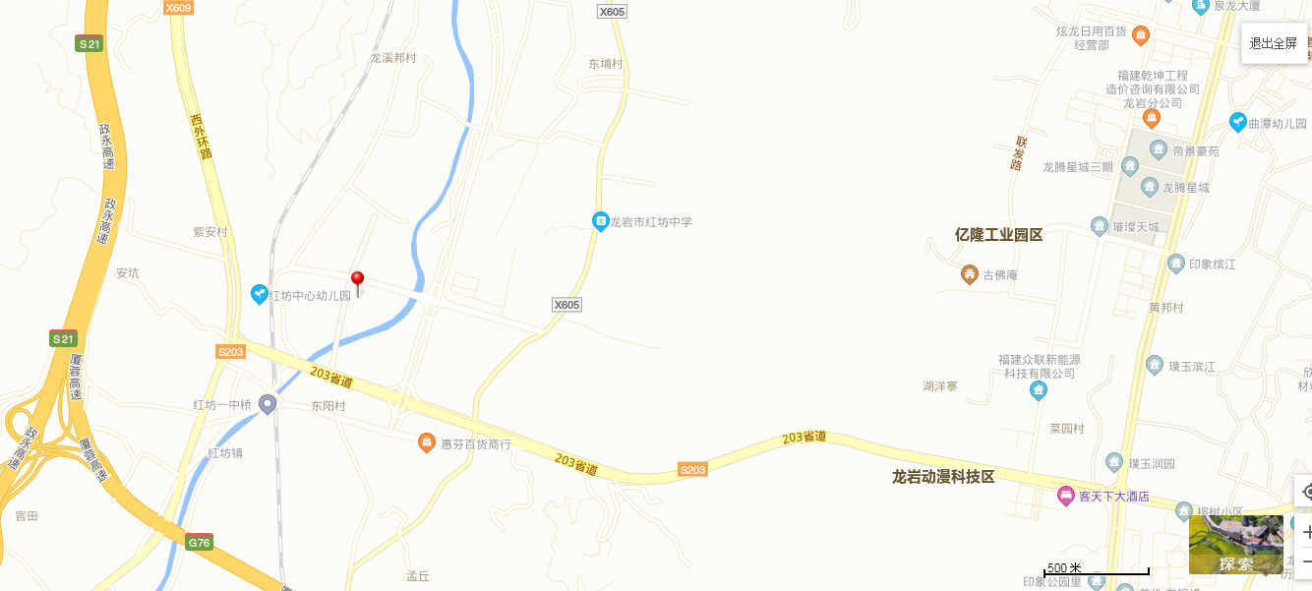

注：标有“☆”处为估价对象所在的位置。

